***Curriculum Vitae***

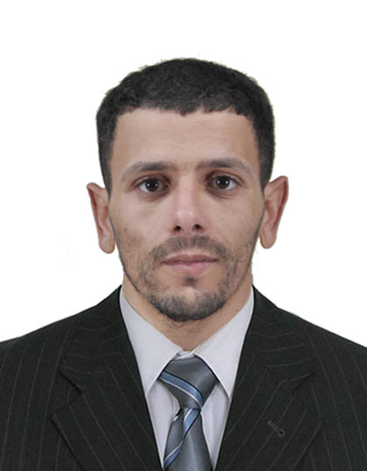

***Mr Boussa Walid***

* ***Né le : 28/05/1993******à Bordj Ménaiel- Boumerdes***
* ***Adresse : Cité Jolie Vue – Bordj Ménaiel - Boumerdes***
* ***Situation Familiale : Célibataire***
* ***N° Tel : 0550.32.62.99 / 0673.86.37.14***
* ***Permis de conduire catégorie « B » « C1 , C2 »***
* ***Email : walidboussa001@gmail.com***
* ***Diplômes et formation :***
* ***Niveau d’étude : 7 AF***
* ***2013 Diplôme conducteur de Pile Hydraulique délivré par DLE Hassi Messaoud w de Ourgla .***
* ***2014 Diplôme d’électricité bâtiments délivré par CFPA de Bordj Ménaiel w de Boumerdes .***
* ***Expériences :***
* **11/07/2018 à ce jour - Chauffeur poids lourd pour un particulier nommé « BOUSBAA Mohamed Gros Produits Alimentaires et boissons Non alcoolisées**

**Sis à la Cité El Djebal Grossiste H01 Bourouba Wilaya d’Alger »**

* **2015 -2016 : travail comme électricien bâtiments au sein d’une entreprise privée dans un chantier sur Alger.**
* ***Langues***
* ***Arabe : Très bien (lu, parlé, écrire)***
* ***Français : Moyen ( lu , parlé , écrire)***
* ***Anglais : Moyen ( lu , parlé , écrire)***
* ***Kabyle : langue maternelle***
* ***Autres :***
  + ***Sens de responsabilité***
  + ***Sérieux & Ponctuel***
  + ***Bon sens de communication***
  + ***Bonne santé***
  + ***Bonne présentation***
  + ***Esprit de Groupe***